Отчет по безопасности дорожного движения
в МКОУ «Ансалтинская СОШ» имени Гаджимурада Асхабовича Нурахмаева

Одной из первостепенных задач школы является охрана и укрепление здоровья обучающихся. Проблемы охраны здоровья детей, профилактика травматизма, создание безопасных условий обучения и воспитания находятся под постоянным контролем администрации и педагогов.
В целях формирования единого подхода и повышения качества деятельности по обеспечению безопасности дорожного движения в МКОУ «Ансалтинская СОШ» была проведена профилактическая работа по снижению дорожно-транспортного травматизма.
В школе были проведены различные мероприятия, направленные на предупреждение дорожного травматизма:
- Практическое занятие по правилам дорожного движения с учащимися начальных классов «Минутка безопасности»
- Классные часы: «Знай и выполняй правила дорожного движения», «Азбука дорожных знаков», «Чем опасен велосипед?» и т. д.
- Инструктаж по ПДД
- Викторина «Вопросы и ответы»
- Просмотр видеофильма.

Учащиеся приняли активное участие в мероприятиях. Количество детей, участвовавших в мероприятиях, составляло 302 ученика. Ответственный за проведение мероприятий – учитель ОБЖ - Гаджигереев С.М.

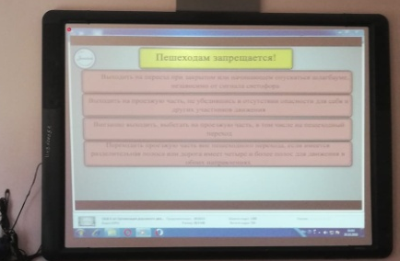
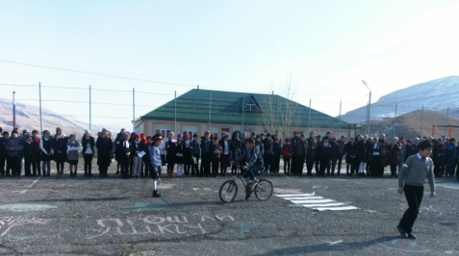
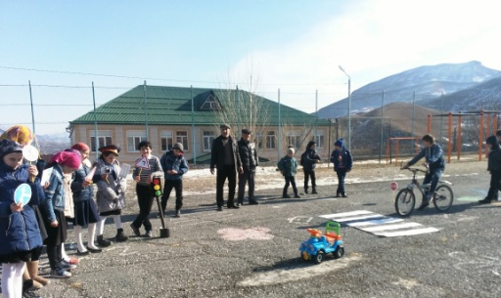
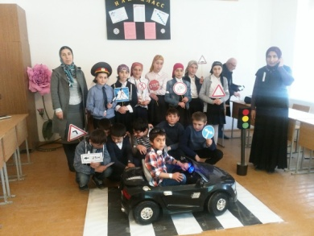
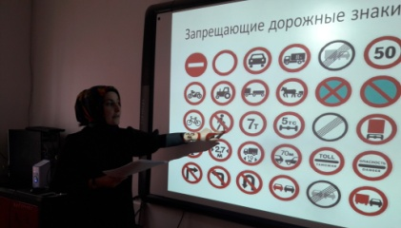
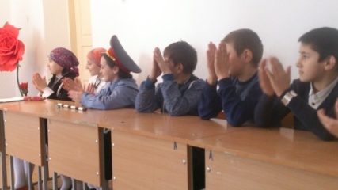
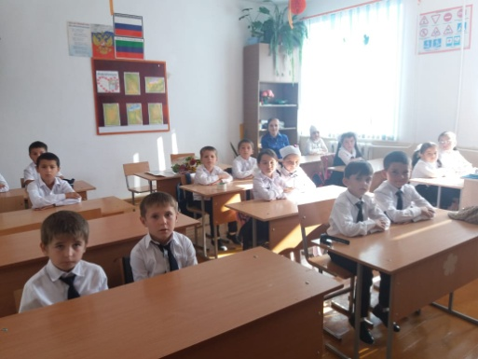
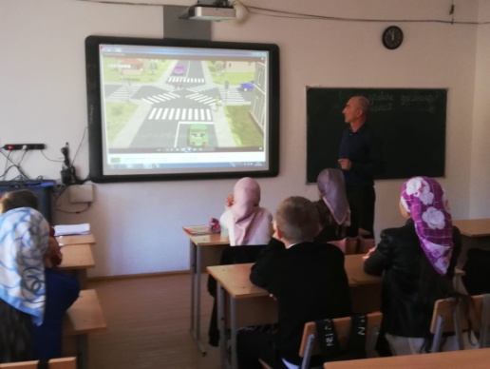
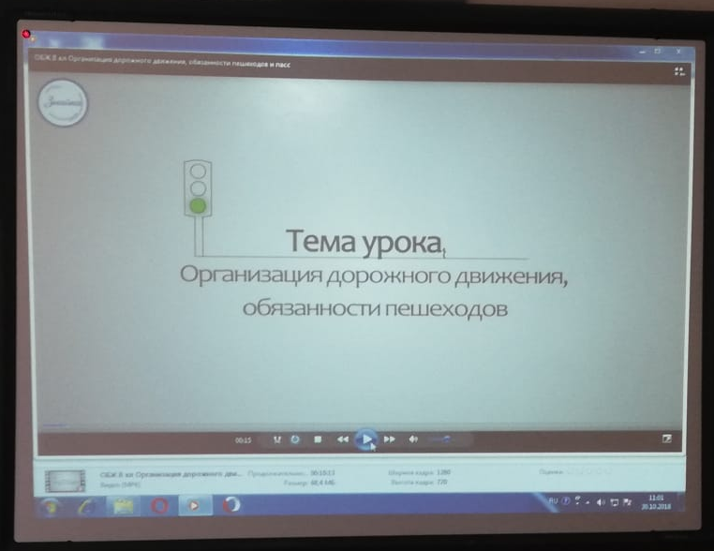

Зам. директора по ВР: /Узаирова Р.А.

